Sistema de Inventarios
Jackson Guzmán [0000-0002-0100-7314], Karla Jiménez [0000-0003-2723-2779], Albert Mora [0000-0003-3364-557X]
¹ Universidad Nacional de Loja, Ecuador
² Avenida Pio Jaramillo Alvarado, Loja 110103
comunicacion@unl.edu.ec
Resumen.
El presente informe se divide en 6 secciones, la primera es el marco teórico donde se habla de la definición, importancia, estrategias y tipos de sistemas de inventarios, también nos hemos enfocado en los beneficios que ofrece un control de inventarios computarizado. En los tipos de sistema de inventarios más comunes tenemos: Sistema de inventarios perpetuo, Restos a superar y Sistema de inventarios periódico. La segunda sección se centra en la ilustración de cómo funciona un sistema de inventarios(simulación), basado en la probabilidad de distribución empírica que sigue la demanda mensual de x producto, para una mejor comprensión se ha realizado una simulación manual de un año de operación, en donde se determina el inventario inicial, demanda ajustada, inventario final, faltante, orden y el inventario mensual promedio así mismo los costos totales anuales de dicho sistema de inventario. También se presentan los resultados de dicha simulación implementada en lenguaje de programación interpretado JavaScript. En la cuarta, quinta y sexta sección se encuentran las conclusiones, recomendaciones y referencias bibliográficas.
Palabras Claves: Sistema, Inventario, Simulación, Control, Costos, Demanda, Estocásticos
- Marco Teórico
  - ¿Qué es un Sistema de Inventarios?
Un sistema de inventarios es un conjunto de normas, métodos y procedimientos aplicados de manera sistemática para planificar y controlar los materiales y productos que se emplean en una organización. Este sistema puede ser manual o automatizado.

También se lo puede considerar como un sistema de seguimiento que informa sobre la cantidad de materias primas, suministros o productos terminados que se tienen disponibles. Garantiza que la cantidad correcta de materiales, con la calidad adecuada, esté disponible en el lugar correcto y en el momento adecuado. Como parte de la cadena de suministro, el sistema de inventarios incluye aspectos como el control y la supervisión de las compras (tanto de los proveedores como de los clientes), el mantenimiento del almacenamiento del inventario, el control de la cantidad de productos en venta y el cumplimiento de los pedidos [1] [2].
  - Importancia
Un sistema de inventarios efectivo es un componente indispensable de cualquier operación minorista o de fabricación. Su propósito principal es mantener con precisión el conteo físico de los productos, suministros y materiales almacenados. Algunos de los elementos más críticos de un sistema bien desarrollado son las descripciones de los artículos, un sistema de numeración, la estandarización de las unidades de medida y el etiquetado preciso de los artículos.
Una vez establecido, el sistema de inventarios se puede utilizar para controlar y mantener los bienes almacenados, para así asegurar que no se pierda el inventario por deterioro o robo. Saber cuándo reordenar, cuánto ordenar, dónde almacenar el inventario, etc., puede convertirse rápidamente en un proceso complicado. Como resultado, muchas empresas requieren un software o sistema de gestión de inventario, con mayores capacidades que simples bases de datos y fórmulas manuales.
Esto es vital para controlar los costos de compra y cumplir con los objetivos de servicio al cliente. Si bien un software de gestión de inventarios es una herramienta de administración útil, la clave para un buen sistema reside en la solidez de los procedimientos que se crean [1] [3].

  - Estrategias de inventario
Las estrategias apropiadas de manejo de inventarios varían dependiendo de la industria. Por ejemplo, un depósito de petróleo puede almacenar grandes cantidades de inventario durante largos períodos de tiempo, lo que le permite esperar a que la demanda se recupere. Si bien el almacenamiento de petróleo es costoso y difícil, no existe riesgo de que el inventario se eche a perder o se salga de especificaciones.
Sin embargo, para las empresas que comercian con productos perecederos o productos cuya demanda es extremadamente sensible al tiempo, no es una opción acumular inventario. Considerar mal el momento o la cantidad de los pedidos puede ser muy costoso [1] [3].

  - Tipos
- Sistema de inventarios perpetuo
Con un sistema de inventarios perpetuo, se actualizan continuamente los registros de inventarios, contando las adiciones y sustracciones cuando los artículos de inventarios son recibidos, vendidos, trasladados de una ubicación a otra, seleccionados para consumirlos y desechados. Algunas organizaciones prefieren este tipo de sistema porque entrega información actualizada de los inventarios y maneja mejor los conteos de inventarios físicos.
El sistema de inventarios perpetuo también es el preferido para hacerle seguimiento al inventario, porque brinda continuamente resultados precisos cuando se administra de forma adecuada. Este tipo de sistema funciona mejor cuando se utiliza, junto con el inventario de almacén, una base de datos con las cantidades de inventario y las ubicaciones de estantes actualizados en tiempo real por los empleados, utilizando escáneres de código de barras [1] [2].
- Sistema de inventarios periódico
El sistema de inventarios periódico no rastrea el inventario continuamente, sino que permite a las organizaciones conocer los niveles de inventarios inicial y final, durante un cierto período de tiempo. Este sistema rastrea el inventario usando conteos físicos. Cuando se completa el inventario físico, el saldo en la cuenta de compras se suma a la cuenta de inventarios y se ajusta para que coincida con el costo del inventario final.
Las empresas pueden elegir si calcular el costo del inventario final utilizando los métodos de contabilidad de inventarios LIFO, FIFO u otro método, teniendo en cuenta que el inventario inicial es el inventario final del período anterior.
Existen también algunas desventajas de usar un sistema de inventarios periódico. Primero, mientras se completa el recuento de inventario físico, las actividades comerciales normales están casi suspendidas. Como resultado, los trabajadores pueden realizar los conteos físicos apuradamente, debido a las limitaciones de tiempo. Los errores y fraudes pueden ser más frecuentes en este sistema, porque no hay un control continuo sobre el inventario. También se hace más difícil identificar dónde ocurren las discrepancias en los conteos de inventario, porque transcurre mucho tiempo entre los recuentos [1] [2].

  - Beneficios de un control de inventarios computarizado
- Ayuda a aumentar la calidad de la atención al cliente al reducir pérdida de mercancía.
- Mejora el flujo de dinero de la empresa. Porque al haber un mejor manejo del inventario, es más rápido contar la rotación del inventario. Y por consecuencia tendremos una idea más clara de cómo usar el dinero.
- Es posible identificar el flujo de venta de un determinado producto con sólo saber la cantidad de unidades vendidas en un determinado período de tiempo.
- Se puede detectar cuáles son los artículos que más tardan en venderse. O incluso aquellos cuya venta se ha estancado.
- Ayuda a minimizar el costo de los fletes, por lo que posible planificar y reducir las compras de último momento.
- Se puede monitorear e identificar cada producto disponible con sólo ingresar el código o el nombre de este.
- Gestionar la entrada, salida y localización de cada uno de los productos del inventario. Y así saber cuánta mercancía maneja la empresa en las bodegas.
- Se evita errores humanos a la hora de realizar cálculos sobre la cantidad de productos que quedan en función a la salida de ellos [4].

- Ejemplo de Sistema de Inventarios
  - Simulación manual de un sistema de inventarios
Para ilustrar la teoría plasmaremos como funciona un sistema de inventarios con el siguiente ejemplo:

La demanda mensual de cierto producto sigue la siguiente distribución de probabilidad empírica:
Table 1. Distribución de probabilidad empírica [5]
Cantidad | Probabilidad | Cantidad | Probabilidad | Cantidad | Probabilidad
35 | 0.010 | 44 | 0.029 | 53 | 0.065
36 | 0.015 | 45 | 0.035 | 54 | 0.060
37 | 0.020 | 46 | 0.045 | 55 | 0.050
38 | 0.020 | 47 | 0.060 | 56 | 0.040
39 | 0.022 | 48 | 0.065 | 57 | 0.030
40 | 0.022 | 49 | 0.070 | 58 | 0.016
41 | 0.025 | 50 | 0.080 | 59 | 0.015
42 | 0.027 | 51 | 0.075 | 60 | 0.005
43 | 0.028 | 52 | 0.070

El tiempo de entrega está distribuido de acuerdo a la siguiente función de probabilidad:
Table 2. Función de probabilidad del tiempo de entrega [5]
Meses | 1 | 2 | 3
Probabilidad | 0.30 | 0.40 | 0.30

Los factores estacionales para cada uno de los meses del año son como se muestran a continuación:
Table 3. Factores estacionales [5]
Mes | Factores estacionales | Mes | Factores estacionales
1 | 1.20 | 7 | 0.80
2 | 1.00 | 8 | 0.90
3 | 0.90 | 9 | 1.00
4 | 0.80 | 10 | 1.20
5 | 0.80 | 11 | 1.30
6 | 0.70 | 12 | 1.40

La información con respecto a los costos relevantes es la siguiente:

Table 4. Costos relevantes [5]
Costo de ordenar | = 100/orden
Costo de inventario | =20/unidad/año
Costo de faltante | =50/unidad

Si el inventario inicial se asume en 150 unidades, ¿determine la cantidad óptima a ordenar(q) y el nivel óptimo de reorden (R)?
Los sistemas de inventarios a menudo contienen varios componentes estocásticos que interactúan entre sí. Cuando estos componentes son importantes, su consideración en el modelo matemático lo hace a éste considerablemente complejo. El modelo de inventarios determinístico asume demanda conocida y constante; un tiempo de producción o de entrega conocido y fijo; una razón de producción infinita; no se permite faltante; y los costos de llevar inventario y de ordenar son parámetros que tienen un comportamiento lineal. Cuando la demanda es aleatoria, el modelo de inventario es un poco más sofisticado. Los sistemas de inventario, sin embargo, contienen más componentes estocásticos. Además de las variaciones en la demanda aleatoria, está puede tener un comportamiento estacional. El tiempo de entrega entre colocar y recibir una orden puede ser estocástico. Se puede satisfacer con inventarios de periodos actuales, la demanda insatisfecha de periodos previos. Los costos de ordenar, llevar inventario y faltante pueden ser difíciles de estimar. Estos parámetros pueden también ser no-lineales.
Si muchas de estas complicaciones son importantes al sistema de inventarios que se está analizando, el desarrollo de un modelo matemático que represente a este sistema podría resultar significativamente complejo. Sin embargo, un modelo de simulación, procesado con la ayuda de la computadora, podría ser más fácil, más confiable y más efectivo [5].
El sistema de inventarios que se analiza es lote constante y tiempo entre pedidos variables. Las variables de decisión para este modelo son la cantidad a ordenar q y el nivel de reorden R, las cuales minimizan los costos totales del inventario (costo de ordenar, costo de llevar inventario y costo faltante). Por consiguiente, para evaluar el funcionamiento del sistema de acuerdo a los valores de las variables de decisión utilizados, costos totales anuales acumulados. Cada vez que una orden es colocada, el costo de ordenar anual es incrementado en $100. El nivel de inventario promedio mensual es utilizado para evaluar el costo de llevar inventario promedio mensual es utilizado para evaluar el costo de llevar inventario*. Al final de cada mes se determina el numero de unidades faltantes y el costo que esto representa. La suma de los costos anteriores, proporciona el costo total anual.
Para entender el proceso de simulación de este sistema de inventario, una simulación manual de un año de operación es presentada en la tabla 5, y en la figura 1. Los valores de las variables de decisión utilizados en esta simulación: q = 200 y R = 100. También, para esta simulación se utilizó el método de la transformada inversa para simular las demandas (ver tabla 7) y los tiempos de entrega (ver tabla 8). El inventario inicial es de 150 unidades. La demanda simulada para el primer mes (considerando el factor de ajuste) fue de 64, lo cual reducirá el inventario final del mes a 86. El inventario promedio del primer mes es por consiguiente (150 + 86) /2 = 118. Al final del primer mes, el nivel de existencias es menor que el novel de reorden, por lo cual la primera orden es colocada. De acuerdo a la tabla 9, el tiempo de entrega de esta primera orden es de 1 mes. Por consiguiente, al principio del tercer mes 200 unidades se agregarán al nivel de existencias. Al final del sexto mes, una segunda orden es colocada, la cual de acuerdo a la tabla 9, se entregará a principios del décimo mes. Este tiempo de entrega de tres meses, origina en el noveno mes un faltante de 29 unidades. Consecuentemente, de las 200 unidades que llegarán al principio del décimo mes, 29 serán usadas para satisfacer la demanda que quedo insatisfecha en el periodo anterior. Finalmente, la tabla 6 muestra el costo total del sistema de inventario para un año de operación.
Si se simulan varios años más 830 por ejemplo), se podría obtener el costo total promedio anual asociado los valores mencionados de decisión (q = 200, R = 100). Sin embargo, lo importante es aplicar una metodología que progresivamente vaya mejorando los valores de las variables de decisión hasta determinar sus valores óptimos [5].

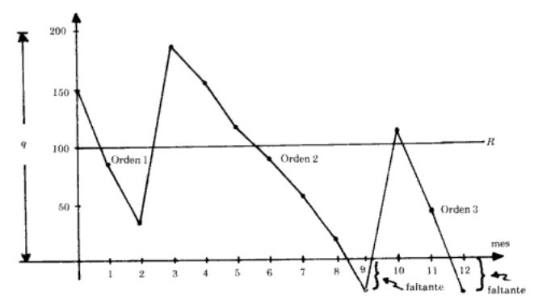
Fig. 1. Simulación para un año de operación del sistema de inventarios [5]

Table 5. Simulación manual del sistema de inventarios (q = 200, R = 100) [5]
Mes | Inventario Inicial | Número aleatorio | Demanda ajustada | Inventario Final | Faltante | Orden | Inventario mensual Promedio
1 | 150 | 0.74022 | 64 | 86 |  | 1 | 118
2 | 86 | 0.65741 | 52 | 34 |  |  | 60
3 | 234 | 0.66083 | 47 | 187 |  |  | 211
4 | 187 | 0.08355 | 31 | 156 |  |  | 172
5 | 156 | 0.55121 | 40 | 116 |  |  | 136
6 | 116 | 0.00911 | 25 | 91 |  | 2 | 104
7 | 91 | 0.14060 | 34 | 57 |  |  | 74
8 | 57 | 0.14845 | 38 | 19 |  |  | 38
9 | 19 | 0.41839 | 48 | 0 | 29 |  | 4*
10 | 171 | 0.39685 | 58 | 113 |  |  | 142
11 | 113 | 0.74416 | 69 | 44 |  | 3 | 79
12 | 40 | 0.53152 | 70 | 0 | 30 |  | 11**

$$*4=\frac{19}{2}\left(\frac{19}{48}\right)$$ | $$**11=\frac{40}{2}\left(\frac{40}{70}\right)$$

Table 6. Costos totales anuales del sistema de inventario [5]
Costo de ordenar | Costo de llevar inventario | Costo faltante | Costo total
$$3\left(100\right)=\$300$$ | $$1149\left(1.67\right)=\$1,918$$ | $$59\left(50\right)=\$2,950$$ | $$\$5,168$$

Table 7. Método de la transformada inversa para simular valores de la demanda [5]
Si 0.000 $≤$ R $<$ 0.010, entonces $x=35$
Si 0.010 $≤$ R$<$ 0.025, entonces $x=36$
Si 0.025 $≤$ R$<$ 0.045, entonces $x=37$
Si 0.045 $≤$ R$<$ 0.065, entonces $x=38$
Si 0.065 $≤$ R$<$ 0.087, entonces $x=39$
Si 0.087 $≤$ R$<$ 0.110, entonces $x=40$
Si 0.110 $≤$ R$<$ 0.135, entonces $x=4$1
Si 0.135 $≤$ R$<$ 0.162, entonces $x=42$
Si 0.162 $≤$ R$<$ 0.190, entonces $x=43$
Si 0.190 $≤$ R$<$ 0.219, entonces $x=44$
Si 0.219 $≤$ R$<$ 0.254, entonces $x=45$
Si 0.254 $≤$ R$<$ 0.299, entonces $x=46$
Si 0.299 $≤$ R$<$ 0.359, entonces $x=47$
Si 0.359 $≤$ R$<$ 0.424, entonces $x=48$
Si 0.424 $≤$ R$<$ 0.494, entonces $x=49$
Si 0.494 $≤$ R$<$ 0.574, entonces $x=50$
Si 0.574 $≤$ R$<$ 0.649, entonces $x=51$
Si 0.649 $≤$ R$<$ 0.719, entonces $x=52$
Si 0.719 $≤$ R$<$ 0.784, entonces $x=53$
Si 0.784 $≤$ R$<$ 0.844, entonces $x=54$
Si 0.844 $≤$ R$<$ 0.894, entonces $x=55$
Si 0.894 $≤$ R$<$ 0.934, entonces $x=56$
Si 0.934 $≤$ R$<$ 0.964, entonces $x=57$
Si 0.964 $≤$ R$<$ 0.980, entonces $x=58$
Si 0.980 $≤$ R$<$ 0.995, entonces $x=59$
Si 0.995 $≤$ R$<$ 1.00, entonces $x=60$

Table 8. Método de la transformada inversa para simular tiempos de entrega [5]
Si 0.00 $≤$ R$<$ 0.30, entonces $x=1 mes$
Si 0.30 $≤$ R$<$ 0.70, entonces $x=2 meses$
Si 0.70 $≤$ R$<$ 1.00, entonces $x=3 meses$

Table 9. Valores simulados del tiempo de entrega [5]
Orden | Numero aleatorio | Tiempo de entrega simulado
1 | 0.10622 | 1
2 | 0.86225 | 3
3 | 0.49767 | 2

- Resultados
Luego de la implementación realizada de sistema de inventarios los resultados se han plasmado en las siguientes interfaces:
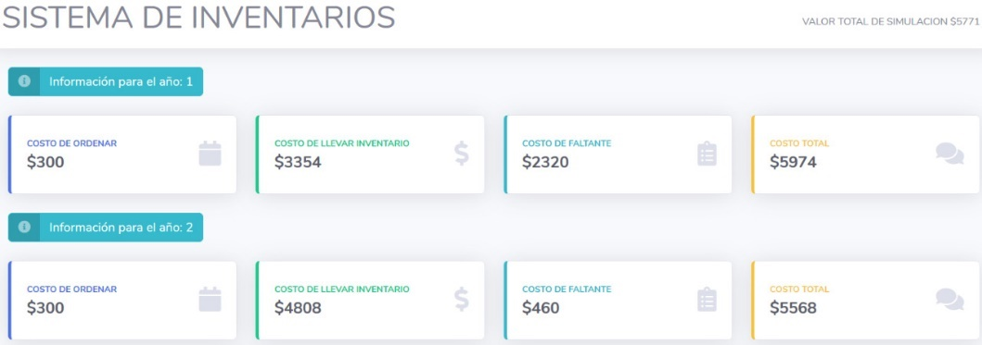Fig. 2. Costos totales anuales del sistema de inventario implementado

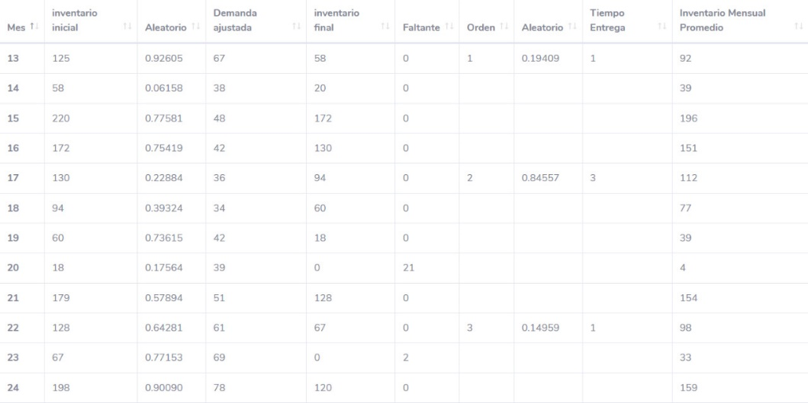Fig. 3. Simulación del sistema de inventarios implementado

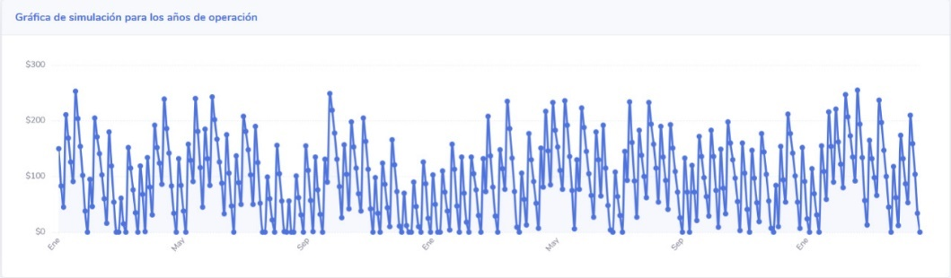
Fig. 4. Simulación para 30 años de operación del sistema de inventarios
- Conclusiones
- El sistema simulado constituye una gran ayuda cuando se quiere reproducir los rasgos de un sistema real, lo que confirma la importancia de la correcta implementación de un modelo matemático que simplifique los cálculos de la demanda conocida y constante.
- Conocer en que consiste y la importancia de un sistema de inventarios nos facilita la implementación del mismo, ya que nos permite conocer diferentes modelos de sistemas de inventarios implementados en la vida real, que han ayudado a pequeñas y grandes empresas.
- Es importante tener en cuenta que la implementación de un sistema de inventarios de este tipo conlleva una serie de procesos estocásticos que se basan en un comportamiento no es determinista, en la medida en que el subsiguiente estado del sistema se determina tanto por las acciones predecibles del proceso como por elementos aleatorios.

- Recomendaciones
- Indagar el texto guía donde se encuentra ejemplificado un sistema de inventarios, comprender como funciona y todos los componentes que hacen que este sistema funcione para su correcta implementación.
- La cantidad a ordenar no debe ser igual al nivel de reorden ya que al ser iguales el inventario inicial empieza tomar valores de 0 y negativos lo cual da una mala estimación.
- Si se desea obtener valores realistas no deberían ejecutarse mas de 4 años ya que la cantidad a ordenar así que como el costo por inventario al año y el costo faltante son valores que constantemente están cambiando.
- Referencias Bibliográficas

[1] | H. Sy Corvo, «Sistema de inventarios: tipos, métodos y ejemplos,» lidefer.com, 2019. [En línea]. Available: https://www.lifeder.com/sistema-de-inventarios/. [Último acceso: 7 Marzo 2020].
[2] | N. Pontius, Tipos de sistemas de control de inventario: control de inventario perpetuo versus periódico y los sistemas de gestión de inventario, 2019.
[3] | J. Caurin, «Control de inventarios,» emprendepyme.com, 30 Marzo 2017. [En línea]. Available: https://www.emprendepyme.net/control-de-inventarios.html. [Último acceso: 7 Marzo 2020].
[4] | Linbis, «Sistema de control de inventarios,» linbis.com, [En línea]. Available: https://www.linbis.com/es/sistema-de-control-de-inventarios/. [Último acceso: 7 Marzo 2020].
[5] | R. Coss Bu, Simulación Un enfoque práctico, México: Noriega Editores, 2002.
[6] | B. Jargons, «Sistema de control de inventario,» 2019. [En línea]. Available: https://businessjargons.com/abc-inventory-control-system.html. [Último acceso: 7 Marzo 2020].

